Pedro Chico González. F.s.c.

San Juan Bautista de La Salle

Testigo del Señor

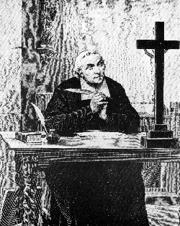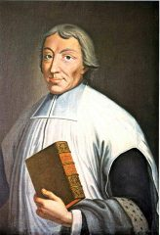

Sentimientos y Plegarias de un Santo



Editorial Bruño * Radio La Salle
Lima y Urubamba
2007

Este boceto de hechos y gestos fundacionales de Juan Bta. de la Salle,
como Fundador del Instituto de Hermanos de las Escuelas Cristianas,
es deudor de trabajos tan significativos
como los publicados en los Cahiers Lasalliennes,
la hermosa síntesis de José María Valladolid, CRONOLOGIA LASALIANA, Roma. 1994
y Biografías como la de Saturnino Gallego. Madrid, Ed. Católica. BAC. T. 1. 1986
A estos, y a otros autores de Biografías, el más cálido agradecimiento

Derechos de autor abiertos
Hay autorización para copiar y reproducir los textos y datos
y publicarlos sin restricciones,
tanto de los tres folletos impresos que componen la edición
como del CD que acompaña con más amplia información.

Se ruega citar la procedencia

Datos de Imprenta



A la espera del Espíritu

San Juan Bautista de la Salle fe un hombre de oración. Su figura y su espíritu no se pueden entender del todo sin las perspectivas espirituales. Interesa descubrir su estilo y su itinerario de encuentro con Dios. Debemos aprender a orar en compañía suya para avanzar por los senderos que el trazó: el sendero de amor a la Iglesia, el sendero de de confianza en la Providencia, el ardiente sendero del celo apostólico, el sendero misterioso de una fe de gigante,
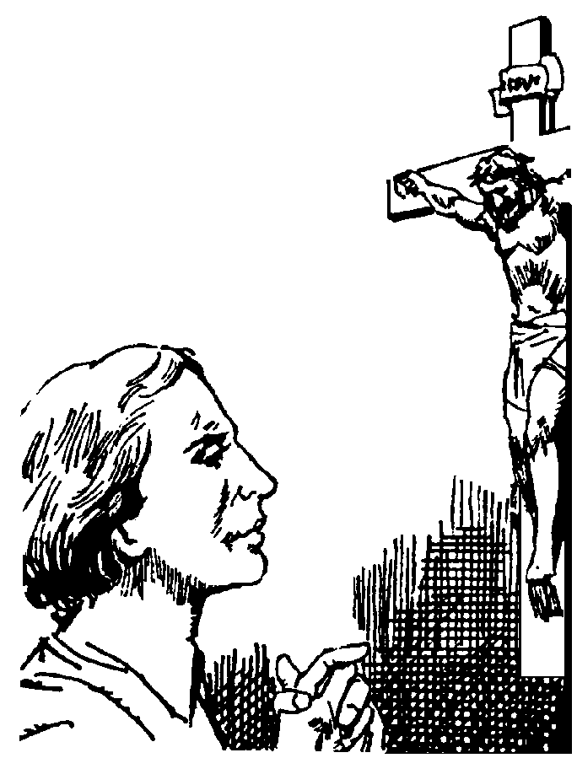

Trazaremos su itinerario, o lo intentaremos, pero sólo después de haber conocido y repetido algunas de sus muchas plegarias. El tal itinerario no puede ser entendido sin las plegarias. Es decir, para entender la espiritualidad de este hombre de Dios, primero es rezar. Luego viene el preguntarse por su estilo y su vocabulario. Cualquier intelectual de los muchos que han formulado hipótesis, presentado tesis y escrito libros y artículos sobre este pionero de la educación cristiana de los tiempos nuevos, haría al revés. Primero estudiaría su estilo y después recitaría sus fórmulas.

Pero hay que acercarse a este hombre de Dios con su mismo estilo. Primero hay que rezar. Luego hay que hablar de la oración. Es lo mismo que hacen por instinto natural los que tratan de los alimentos humanos. Primero comen y se alimentan, después hacen análisis sobre proteínas, grasas, hidratos, para terminar hablando de calorías.

Un recurso similar hay que adoptar con Juan Bautista de la Salle. Eso implica aplicar su propia fórmula sobre la oración. Sólo con espíritu de oración se puede entender y valorar su itinerario espiritual.

Y esto ¿por qué? Lo explica perfectamente Juan Bautista: “Porque el entrar en el alma Jesús eleva de tal manera la propia alma, por la fe que le infunde sobre todos los sentimientos humanos, que ya no percibe cosa alguna sino su luz. Y nada de lo que puede acontecerle es capaz ya de perturbarla ni apartarla del servicio de Dios, ni siquiera de enturbiar lo más mínimo el ardor con que tiende hacia El”. (Med. 32.2)

Nos interesa en este folleto ofrecer los diversos modelos de plegaria que este maestro de educadores propuso durante siglos a sus seguidores para que, superando lenguajes de tiempos pasados y modas espirituales de tiempos nuevos, descubramos su invitación a los educadores para encontrarse con Dios.

Y nos interesa también recordar sus consignas y sus enseñanzas en textos y en ideas hermosas como las siguientes:

«Si no sois hombres de oración, si no acudís con frecuencia a El, si no enseñáis a los niños más que las cosas conducentes a su bien temporal, si no ponéis todo vuestro empeño en inculcarles el espíritu de la religión, ¿no debéis ser tenidos por Dios como ladrones que os introducís en su casa, y permanecéis en ella sin su participación, y, en vez de inspirar el espíritu cristiano, que es vuestra obligación, les enseñáis cosas que sólo han de serles útiles para el mundo?»
(Med. 62.1)

«Utilizando los dos medios de la oración y de la virtud, os capacitáis para el desempeño de vuestras obligaciones, las cuales no cumpliréis como Dios os lo exige, sino en la medida en que seáis fieles y asiduos a orar. Por la oración vendrá el Espíritu Santo sobre vosotros y os instruirá, conforme el mismo Jesús prometió a sus Apóstoles, en todas las verdades de la religión y en las máximas del cristianismo, las cuales debéis conocer y practicar perfectísimamente, puesto que estáis obligados a inspirarlas en los demás». (Med. 191.2)

« ¿Seguís a Jesús tan gustosos en el Calvario como en e Tabor? La mayoría de los que parecen que se dan a Dios, toman parte de buen grado en los consuelos de Jesús, pero son pocos los que participan con alegría en sus dolores».
(Med. 145. 1)

«Es deber vuestro ser amantes de la oración y asiduos a su práctica, a fin de conseguir las abundantes gracias que necesitáis en vuestro estado, tanto para la propia santificación como para la ajena. Tened por seguro que, cuanto más os apliquéis a orar, mejor desempeñaréis vuestro empleo. Pues, no pudiendo por vosotros producir bien alguno en orden a la salvación de las almas, tenéis que dirigiros a Dios para obtener lo que vuestra profesión os obliga a comunicar a los otros». (Med. 95.1)

«Dios es infinitamente bueno y manantial inagotable de todo bien creado. Por eso no nos es lícito tender y entregarnos con toda la amplitud de nuestro corazón a cosa alguna que no sea Dios. Todo lo creado ha sido hecho por El. Y, si amamos algo en las criaturas, ha de ser sólo en Dios, en donde hallamos como en su principio todo lo amable que existe en ellas». (Med 70.1)

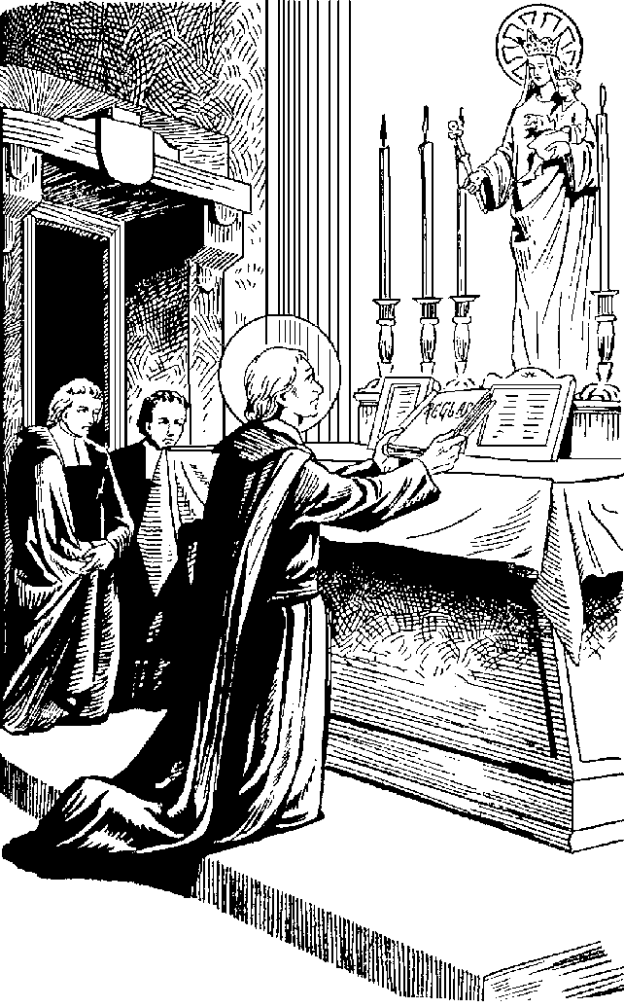

«La obligación que tenéis de instruir a los niños y de inculcarles el espíritu cristiano, debe urgiros a ser muy perseverantes en la oración. Así alcanzaréis las gracias que necesitáis en el desempeño de vuestro cargo, y atraeréis sobre vosotros las luces que os ilustren en la tarea de formar a Jesucristo en el corazón de los niños que tenéis encomendados a vuestra solicitud para comunicarles el espíritu de Dios.
Convenceos de que, para llenaros de Dios en la medida en que lo exige el estado en el que os colocó la Providencia, estáis en la obligación de conversar frecuentemente con El». (Med. 80.2)

«Anunciad incansablemente a Jesús y sus santas máximas. Id a buscarlas en El, permaneciendo asiduamente en su compañía por la oración. En ella, después de haberos persuadido de la obligación que tenéis de instruir a otros, aprenderéis a no escatimar trabajo alguno para procurar a Dios toda la gloria que os sea posible» (Med. 78. 2)

«Si queréis salir airosos en vuestro ministerio, debéis aplicaros mucho a la oración, presentando de continuo en ella a Jesucristo las necesidades de los discípulos y exponiéndole las dificultades que os salen al paso en su educación. Al ver Jesucristo que le miráis como a quien todo lo puede y a vosotros como instrumentos que han le moverse sólo por Dios, no dejará de concederos cuanto le pedís». (Med. 196.1)

“No deben maravillarse las almas tibias y flojas y poco amantes de la oración, si no se cuentan entre las que distingue Dios con especial cariño y a las que se comunica con familiaridad. Pues no viven íntimamente unidas a El ni se interesan por el ejercicio que une con Dios y en el que se aprende a gustar a Dios y a saborear ya en tierra el gozo anticipado de las delicias del cielo» (Med. 18.1)



Juan Bautista continuamente hablaba de la oración, sobre todo en los miles de cartas que escribió en su vida y de las cuales conservamos 134. He aquí dos cartas a dos Hermanos. Una está dirigida al Hno. Atanasio, la que numeramos hoy como carta 1. Y otra elegida al azar, la 33, a otro Hermano llamado Huberto.

Carta 1: Al Hermano Anastasio, a 28 de Enero de 1711

Aplíquese, carísimo Hermano, por encima de todo, a regirse por motivos de fe, para ejecutar bien sus acciones Me alegro mucho de que toda su mira e intención sea cumplir la voluntad de Dios.
Para conseguirlo, esmérese por encima de todo en ser plenamente sumiso y en observar perfectamente las Reglas, pues con ello, particularmente, cumplirá usted la voluntad de Dios.
Dese mucho a la oración y procure hacer todas sus acciones en espíritu de oración. Cuanto más fiel sea en ello, más lo bendecirá Dios. Entre con frecuencia dentro de sí para renovar y vigorizar el recuerdo de la presencia de Dios.
Cuanto más procure mantenerlo, mayor facilidad hallará para hacer bien sus acciones y cumplir bien sus obligaciones.
Estoy muy contento por la disposición en que me dice se encuentra de realizar todo lo que yo desee de usted.
Pido a Dios le dé con abundancia el espíritu de su estado, y me digo, carísimo Hermano, todo suyo en Nuestro Señor,
De La Salle. A 28 de Enero de 1711.

Carta 33. Al Hermano Huberto 5 de Mayo de 1702.

Uno de sus primeros cuidados, carísimo Hermano, debería ser aplicarse a la oración y a la clase, pues esas son sus dos principales ocupaciones, y de las que mayor cuenta dará a Dios. Es preciso, carísimo Hermano, que se deje guiar como hijo de obediencia, que no tiene otra mira sino obedecer, y al obedecer, cumplir la voluntad de Dios.
Ponga mucho cuidado para no servirse nunca de esas expresiones: «yo quiero», «yo no quiero», o «pienso que es preciso». Son expresiones y formas de hablar horribles, y que sólo pueden alejar las gracias de Dios, que no las concede sino a los que no tienen otra voluntad que la suya; pues no hay otra cosa que conduzca al infierno sino la propia voluntad, como dice san Bernardo.
Cuando tenga penas de espíritu, expóngalas a su director, y verá cómo Dios lo bendice y le concede la gracia de soportarlas por su amor, o de quitárselas.
Ponga mucho cuidado en no dejarse llevar por antojos al actuar, pues tales acciones son aborrecibles ante Dios. La principal virtud a la que se debe aplicar es la obediencia.
En la oración, abandónese mucho al querer de Dios, y manifiéstele frecuencia que no desea sino el cumplimiento de su santa voluntad.
En su santo amor, carísimo Hermano, soy todo suyo.
De La Salle

